 | Министерство Образования и Науки Республики Татарстан
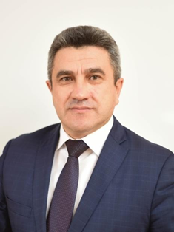 | Хадиуллин Ильсур Гараевич  Министр образования и науки Республики Татарстан  420111, Татарстан, г. Казань, ул. Кремлевская, д. 9  Телефон: (843) 294-95-90  е-мail: mon@tatar.ru
 | Учредитель – Исполнительный комитет Апастовского муниципального района Республики Татарстан
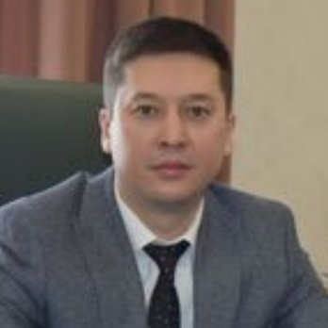 | Тугушев Алмаз Абзалович  Руководитель исполкома Апастовского района РТ  Дата рождения: 28 Ноября 1987  Адрес: 422350, РТ, Апастовский район, пгт. Апастово, ул. Советская, 2  Телефон: +7 (84376) 2-21-41  Факс: +7 (84376) 2-19-27  е-мail: аlmaz.тugushev@tatar.ru
 | МКУ "Отдел Образования Исполкома Апастовского Муниципального района "
 | Галлямеева Гулюса Булатовна  Начальник отдела образования  422350, Республика Татарстан, Апастовский район, пгт. Апастово, улица Молодёжная, дом 1  Телефон: (84376) 23-2-00  е-мail: apas_rono@mail.ru

